Feliz y próspero Año Nuevo
,
El comercio se reanudará de nuevo de acuerdo con las reglas 09/01/23
Hay una buena razón para la ruptura, unas merecidas vacaciones, pero también se ha demostrado a lo largo de los años que en un comercio con un volumen muy bajo, la aplicación de las reglas no es óptima.

Evolución de los resultados desde el 1 de agosto de 2022 (informes semanales en artículo y análisis)

Gestión de dinero y riesgo de laESTRATEGIA COMERCIAL FDAX

Además de los ingresos, la formación de capital a largo plazo se busca por etapas, es decir, a través de aumentos de posición solo después de una formación de capital positiva. Acortamiento de posición después de un contratiempo.
Tan pronto como la pérdida alcanza la mitad del último nivel de aumento, el tamaño de la posición se mueve hacia atrás un nivel.
Por lo tanto, la gestión de pérdidas se lleva a cabo en dos niveles.
1.Intradía por stop de pérdida fija 35 puntos por debajo y por encima de la segunda zona de acción. Todavía por tres paradas de acción, ver reglas, y por restricciones, por ejemplo, no hay nueva apertura de posiciones entre las 13:00h y las 14:45h o no hay negociación por la tarde cuando los futuros del DOW (DJIA FUT) se negocian por encima / por debajo del 1%
2. En el marco de tiempo general, la cobertura de beneficios mediante la gestión del dinero.
El siguiente gráfico ofrece una visión general de la evolución de los posibles resultados conservadores de la negociación de CFD desde principios de agosto.
La estrategia ha demostrado ser extremadamente sólida en un entorno política y económicamente difícil con alta volatilidad y precios que caen y aumentan rápidamente.
https://www.vtad.de/fdax-trading-strategie-ergebnis-19-12-23-12-2022/
Operar CFDs DAX 40 Gráfico by ProRealTime
Desarrollo a partir del 1 de agosto de 2022.
•Capital inicial €4,000 operando 1 y 2 CFDs
•A partir del 5 de septiembre resultado 2.030€ de capital 6.030€. Opere CFDs de 1.5 y 3
•A partir del 3 de octubre resultado 5.625 € capital 9625. Operar con 2 y 4 CFDs
•A partir del 17 de octubre gana 8225 capital 12.225€. Opere 3 y 6 CFDs
•A partir del resultado del 7 de noviembre 14.115 € capital 18.115º trading 4 y 8 CFDs
•A partir del 21 de noviembre resultan 19.375 capitales 23.375 operando 5 y 10 CFDs.
El posible resultado realista desde el 1º de agosto hasta el 23 de diciembre es el siguiente:
104 días de negociación. Beneficio con aumento de participaciones después de una curva de capital positiva. Resultado 28.535 Capital 32.535€
Pérdidas en un total de 6 días de negociación por un total de 525 €. El último día de pérdida fue el 20.9.22.
Este período de negociación muy largo con una cotización VDAX-NEW de 20-35 sin pérdida diaria es excepcional y a largo plazo los días ganadores fueron del 85%.

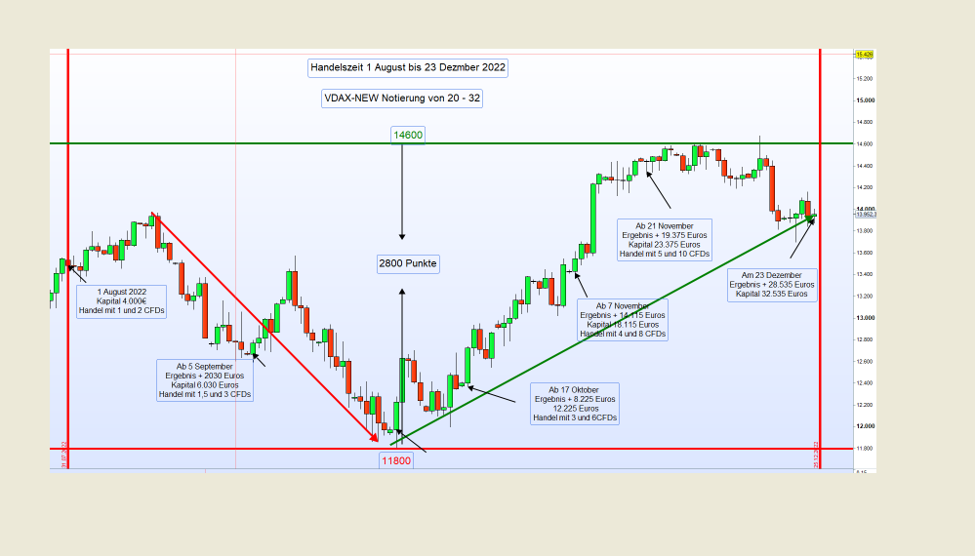

El operador avanzado apunta al 50-70% de las posibles ganancias de puntos en cada día de negociación y, por lo tanto, acumula un capital.

El siguiente gráfico muestra el desarrollo si solo se lograra el 50% de las posibles ganancias de puntos. Sin embargo, los requisitos de margen ascienden a más del 50% del capital respectivo.

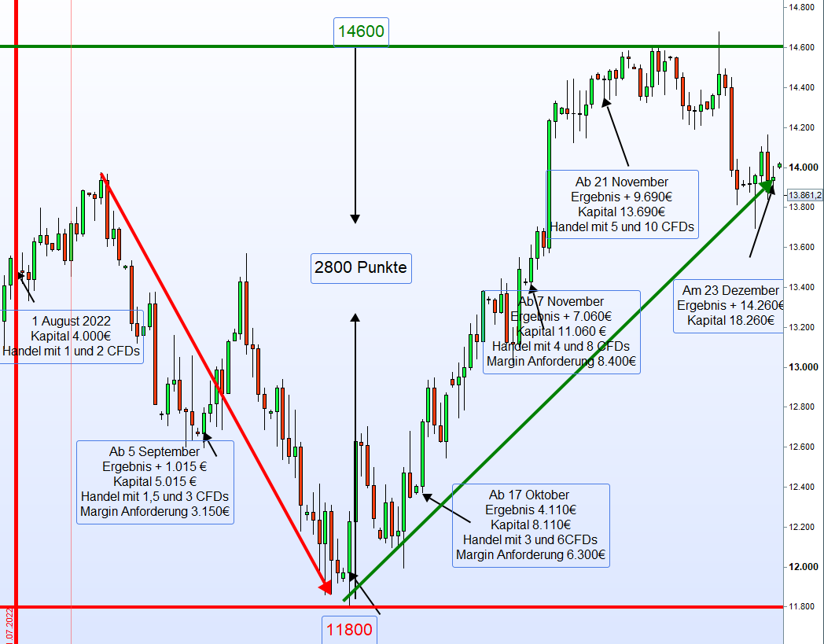

En el período que abarca el informe, se generaron ingresos por valor de 14.260 euros.

Análisis de resultados.
- Volatilidad: El ancho de las zonas de acción con la apertura de posiciones depende de la

Volatilidad del VDAX-NEW. 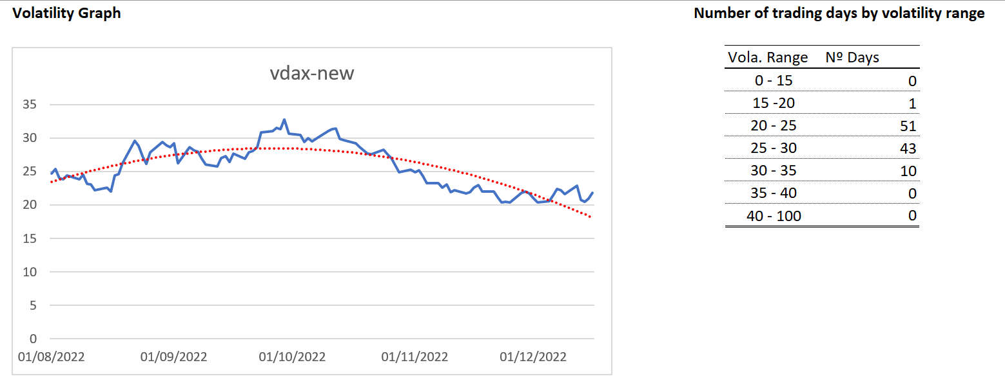
2) Trading matutino y ejecuciones.

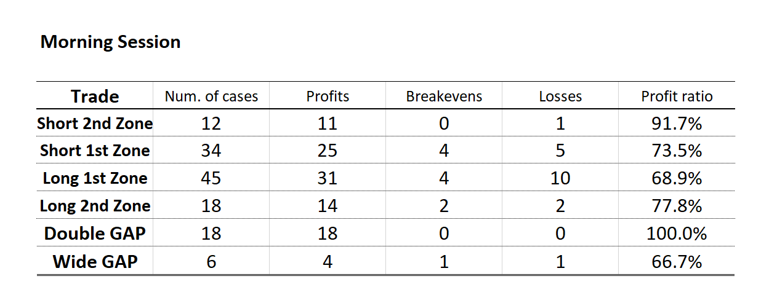
- El comercio por
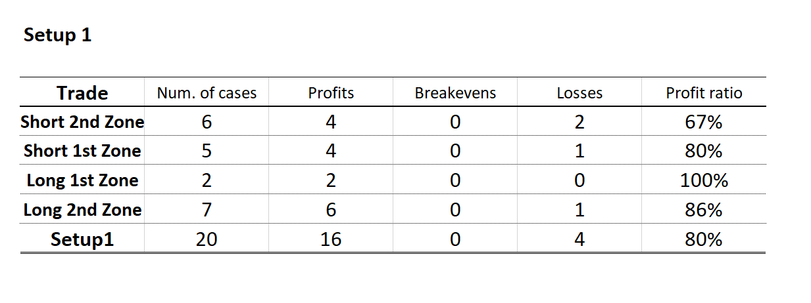
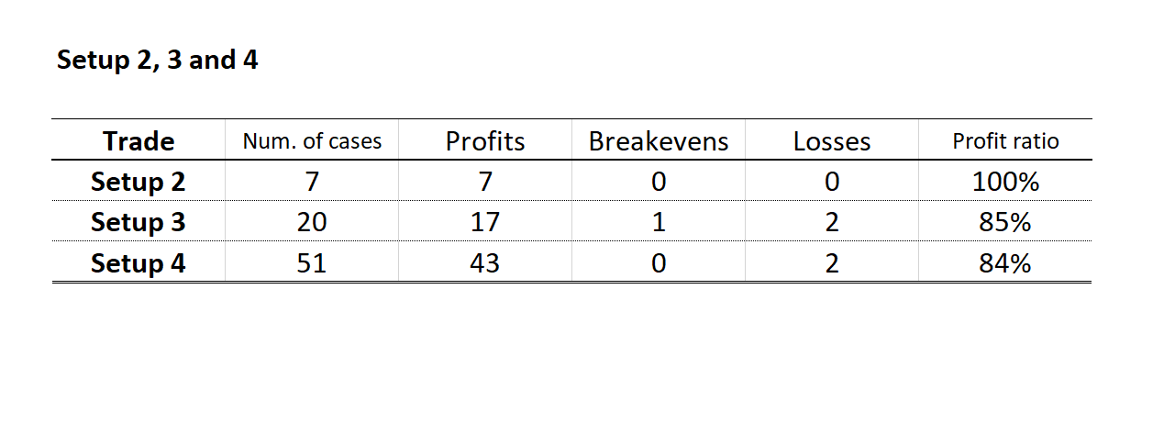
la tarde significa que una apertura posterior era posible casi todos los días. El punto de entrada más común es la Configuración 4, con más de la mitad de los días y una tasa de efectividad del 93%.

Con una volatilidad muy baja, la frecuencia de negociación disminuye por la tarde.

